**Warunki zabudowy dla zabudowy mieszkaniowej jednorodzinnej, letniskowej, budynku gospodarczego) – załączniki:**

- mapa zasadnicza w skali 1:1000 (oryginał pozyskany z powiatowego zasobu geodezyjnego – bez naniesień z uwzględnieniem obszaru sąsiedniej zabudowy) **›››› Starostwo Powiatowe w Płocku ul. Bielska 59; 09-400 Płock**

- mapa zasadnicza (kopia) z graficzną koncepcją zagospodarowania terenu (zaznaczyć granicę działki lub część działki i opisać: obszar objęty wnioskiem i obszar na który inwestycja oddziałuje, narysować usytuowanie budynku mieszkalnego / letniskowego / gospodarczego względem granic działki, w przypadku podziału przedstawić graficznie koncepcję podziału i położenie projektowanych budynków względem nowych granic)

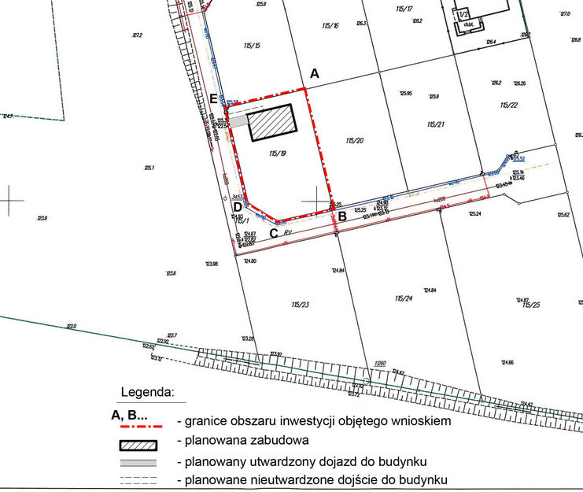

*Przykładowy rysunek*

- warunku techniczne przyłącza wodociągowego / kanalizacyjnego lub pisemne zapewnienie (w przypadku konieczności rozbudowy sieci umowa lub porozumienie z gminą) o możliwości podłączenia do sieci wodociągowej i kanalizacyjnej (opinia musi zawierać ilość budynków planowanych do budowy) **›››› Urząd Gminy w Nowym Duninowie (pok. 21) ul. Osiedlowa 1; 09-505 Nowy Duninów**

- oświadczenie energii o możliwości podłączenia budynku mieszkalnego / letniskowego / gospodarczego (oświadczenie musi zawierać ilość budynków planowanych do budowy) do linii energetycznej **›››› ENERGA-OPERATOR SA Oddział w Płocku**